Zápis
z 10. stretnutia RC Nitra v rotariánskom roku 2021/2022 dňa 15. novembra 2021
Stretnutie sa konalo online

Prítomní: M. Poništ, R. Plevka, D. Hetényi, K. Pieta, L. Gáll, L. Tatar, Ľ. Holejšovský,

Ospravedlnení: , A. Havranová, M. Svoreň, Kamil Lacko – Bartoš, G. Tuhý, P. Szabo, V. Miklík, P. Galo, J. Dóczy, L. Hetényi, A Tóth, D. Peskovičová, E. Oláh, M. Waldner, J. Stoklasa, I. Košalko,

Online stretnutie otvoril a viedol M. Poništ, prezident RC Nitra. Predmetom dnešného stretnutia bola prezentácia od Karola Pietu pri príležitosti jeho blížiaceho sa jubilea (80 rokov), ktoré oslávi 17.11.2021. Obsahom prezentácie boli významné pracovné a súkromné životné udalosti, ktoré sa stali v období posledných piatich rokov od jeho poslednej prezentácie.

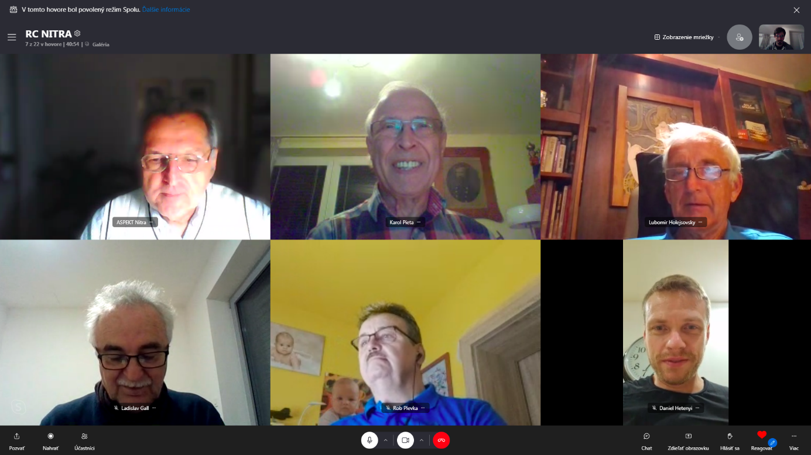

Karol nás vo svojej prezentácií previedol po svojich pracovných cestách najmä v Kuvajte a po Slovensku, kde sa intenzívne venoval archeologickým výskumom. Počas týchto rokov vydal niekoľko publikácií, ktoré sa venovali jeho výskumnej činnosti a chystá v blízkej budúcnosti ďalšie.
Vyzdvihol najmä úspechy, ktoré dosiahli na nálezisku Bojná neďaleko Topoľčian, kde sa podarilo objaviť pohrebisko a úspešne otvorili jednu z mohýl v tejto lokalite. Významným artefaktom, ktorý bol objavený len pár dní dozadu, je procesný železný kríž, používaný na kresťanských ceremóniách – bol upevnený na palici.
Vo svojej prezentácií sa s nami podelil aj o úspechy v súkromnom živote, má 4 krásne vnúčence.
Nasledovala voľná rozprava o rôznych rodinných zaujímavostiach, aké sú Karolove plány do budúcna, ale aj nové projekty, ktoré chystá. Najvýznamnejším projektom je dokončenie publikácie o Popradskom veľmožovi.
Pandémia Covid-19 a problematické financovanie brzdia rozrobený projekt rozšírenia výstavy Popradského múzea o hrobku veľmoža. Zo zahraničia, kde sa artefakty konzervujú je treba priniesť na Slovensko asi 8 ton materiálu. Jedna časť expozície bude inštalácia kompletnej repliky vnútornej komory hrobky veľmoža v Popradskom múzeu. Druhá časť je zakonzervovaná vonkajšia zrubová hrobka, ktorá bude inštalovaná v Nitre v Kasárňach pod Zoborom. Zaujímavosťou je aj to, že dánskym vedcom sa podarilo aj po 1600 rokoch zistiť, že Popradský veľmož trpel na hepatitídu typu B. Bol o tom publikovaný článok v renomovanom časpoise Nature.
Ostatný výskum na ďalších projektoch sa v poslednej dobe potýka s podfinancovaním a snahou o nájdenie sponzorov. Plán obnovy s podporou podobných kultúrnych projektov skoro vôbec nepočíta.

V prílohe zápisu sa nachádza aj Karolova prezentácia.

Lacko Gáll nám poreferoval o prezentácií pre výročné stretnutie členov Rotary jachtárskeho fellowshipu, ktoré sa konalo minulý týždeň v Čunove. Prítomých bolo 15 členov fellowshipu a ďalších 6 sa zúčastnilo online. Všetkých nesmierne oslovila Lackova prezentácia o Vodnom diele, najmä veľký záujem zo strany českých členov. Veľmi ich zaujala hlavne časť o „boji“ o úspešné dokončenie stavby, aj napriek nesúhlasu českej strany po rozdelení ČSR.
Pripomenul nám, že Vodné dielo bude mať budúci rok 30. výročie a pri tejto príležitosti by mal záujem o pripravenie prezentácie na túto tému pre viac klubov ešte v tomto kalendárnom roku.

Následne sme sa oboznámili s novinkami s dištrikte, kde je už uzavretý výber nových členov do správnej rady (SR) Zapsaného ústavu (ZÚ), ktorý má na starosti výmenu mládeže.
V dištrikte sa zároveň stále pracuje aj na variante návrhu pre oddelenie výmeny mládeže pre jednotlivé krajiny.
MDK sa kvôli predlžujúcim sa jednaniam ohľadom zmeny stanov ZÚ odkladá na najbližší možný termín v roku 2022, do 15. 1. 2021.

Informácie:
M. Poništ
- Uzatvorenie projektu Germicídne žiariče pre Spojenú školu a odovzdanie žiaričov prebehne v škole dňa 23.11.2021 o 8.00 hod. Kto by sa chcel odovzdania zúčastniť je srdečne vítaný.
- Propagačné materiály pre klub: Potrebné doplnenie zásob vlajočiek, odznakov, banerov a výroba roll-up či tzv. Beach flags. Prerobenie klubovej web-stránky a údržba klubovej stránky na Facebooku - túto agendu bude mať na starosti určená skupina.

I.Košalko
- Návrh na spracovanie témy „Ako na prezentácie“, ideálne na spojenom klube s RC Harmony
- Nápad na exkurziu vďaka kontaktu z Piešťan: podnik na výrobu detských cumlíkov.

R.Plevka
- Daroval do užívania klubu konferenčné zariadenie Logitech na zlepšenie online prenosov z klubových stretnutí. Ďakujeme

Michal Poništ, prezident Rotary club Nitra 2021/2022

